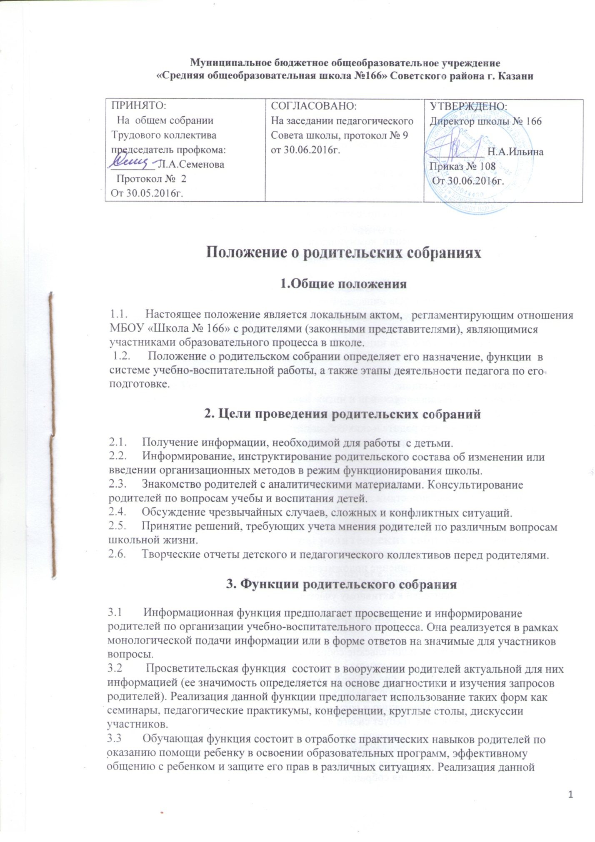Муниципальное бюджетное общеобразовательное учреждение
«Средняя общеобразовательная школа №166» Советского района г. Казани

ПРИНЯТО:  На общем собрании Трудового коллектива председатель профкома: ________ Л.А.Семенова  Протокол № 2  От 30.05.2016г. | СОГЛАСОВАНО:  На заседании педагогического Совета школы, протокол № 9 от 30.06.2016г. | УТВЕРЖДЕНО:  Директор школы № 166  __________ Н.А.Ильина  Приказ № 108  От 30.06.2016г.

Положение о родительских собраниях

1.Общие положения

1.1. Настоящее положение является локальным актом, регламентирующим отношения МБОУ «Школа № 166» с родителями (законными представителями), являющимися участниками образовательного процесса в школе.
1.2. Положение о родительском собрании определяет его назначение, функции в системе учебно-воспитательной работы, а также этапы деятельности педагога по его подготовке.

2. Цели проведения родительских собраний

2.1. Получение информации, необходимой для работы с детьми.
2.2. Информирование, инструктирование родительского состава об изменении или введении организационных методов в режим функционирования школы.
2.3. Знакомство родителей с аналитическими материалами. Консультирование родителей по вопросам учебы и воспитания детей.
2.4. Обсуждение чрезвычайных случаев, сложных и конфликтных ситуаций.
2.5. Принятие решений, требующих учета мнения родителей по различным вопросам школьной жизни.
2.6. Творческие отчеты детского и педагогического коллективов перед родителями.

3. Функции родительского собрания

3.1 Информационная функция предполагает просвещение и информирование родителей по организации учебно-воспитательного процесса. Она реализуется в рамках монологической подачи информации или в форме ответов на значимые для участников вопросы.
3.2 Просветительская функция состоит в вооружении родителей актуальной для них информацией (ее значимость определяется на основе диагностики и изучения запросов родителей). Реализация данной функции предполагает использование таких форм как семинары, педагогические практикумы, конференции, круглые столы, дискуссии участников.
3.3 Обучающая функция состоит в отработке практических навыков родителей по оказанию помощи ребенку в освоении образовательных программ, эффективному общению с ребенком и защите его прав в различных ситуациях. Реализация данной функции предполагает: на первом этапе – просвещение по востребованной участниками проблеме, на втором этапе – тренинги, деловые игры, позволяющие моделировать поведение участников ситуациях семейного воспитания и другие формы погружения участников в проблему.
3.4 Консультационная функция реализуется как методическое и психолого-педагогическое консультирование.
3.5 Профилактическая функция состоит в предупреждении ожидаемых и предсказуемых трудностей семейного воспитания, связанных с кризисами взросления детей, опасностью приобщения к вредным привычкам, профессиональным выбором, подготовкой к экзаменам, снижением учебной мотивации, здоровьем детей.
3.6 Координационная функция состоит в объединении и регулировании действий всех участников образовательного процесса и заинтересованных представителей социума по обеспечению оптимальных условий для развития познавательной активности, самообразовательных умений, коммуникативной культуры, толерантности и других признаков успешной социальной адаптации школьников.

4. Виды родительских собраний

4.1. Существуют следующие виды родительских собраний:
- организационные;
- тематические;
- собрания – диспуты;
- итоговые;
- собрания – консультации;
- собрания – собеседования.
4.2. Родительские собрания, как правило, являются комбинированными.
4.3. Основная часть родительских собраний:
- Педагогическое просвещение (Родительский всеобуч).
4.4 Родительский всеобуч планируется в соответствии с:
- Требованиями социума;
- Направлением работы школы;
- Возрастными особенностями детей.
4.5. Задачи родительского всеобуча:
- Знакомство родителей с основами педагогических, психологических,
правовых знаний.
- Обеспечение единства воспитательных воздействий школы и семьи.
- Обобщение и распространение положительного опыта воспитания.
- Предупреждение родителей от совершения наиболее распространенных ошибок.
- Привлечение родителей к активному участию в воспитательном процессе.

5. Организация и проведение родительских собраний

5.1 Общешкольные родительские собрания проводятся не реже одного раза в полугодие, по плану работы школы.
5.3. Классные родительские собрания проводятся не реже 1 раза в четверть.
5.4. Классный руководитель обязан всесторонне продумать и подготовить к собранию всю необходимую информацию и документы.
5.5. Каждое собрание требует своего «сценария», своей программы и предельно приближенных к детям установок, рекомендаций и советов.
5.6. Главным методом проведения собрания является диалог.
5.7. Родители приглашаются на собрание и оповещаются о повестке дня не позднее, чем за 3 дня до даты проведения собрания.
5.8. Администрация школы должна быть проинформирована о дате и повестке дня не позднее, чем за 4 дня до проведения собрания.
5.9. Учителя-предметники могут присутствовать на родительском собрании по приглашению классного руководителя.
5.10. Классный руководитель должен сформулировать цель приглашения на собрание учителей-предметников.
5.11. Классный руководитель решает организационные вопросы накануне собрания (место хранения верхней одежды, организация встречи, подготовка кабинета).
5.12. Классный руководитель информирует и заместителя директора по ВР об итогах родительского собрания, о вопросах и проблемах, поднятых родителями на собрании, на следующий день после проведения собрания.

6. Права родительского собрания

6.1. Родительское собрание имеет право:
Обратить внимание родителей на:
- неукоснительное выполнение решений собрания;
- выполнение п.4 ст. 17 Закона Российской Федерации «Об образовании» (родители (законные представители) обучающихся, воспитанников несут ответственность за их воспитание, получение ими основного общего образования);
- выполнение п. 4 ст.17 Закона Российской Федерации «Об образовании» (Ответственность за ликвидацию обучающимися академической задолженности в течение следующего учебного года возлагается на их родителей (законных представителей);
- выполнение Устава школы.
- Обсуждать вопросы школьной жизни и принимать решения в форме предложений;
- Приглашать на собрания специалистов:
- юристов;
- врачей;
- психологов;
- работников правоохранительных органов;
- представителей администрации школы;
- представителей общественных организаций.

7. Организаторы родительских собраний:

7.1. Классные родительские собрания организует классный руководитель.
7.2. Общешкольные родительские собрания организует администрация школы.

8. Документация:

8.1 Общешкольные родительские собрания протоколируются, находятся в кабинете директора или заместителя директора по ВР.
8.2 Протоколы классных родительских собраний находится у классного руководителя. Копии протоколов классных родительских собраний сдаются заместителю директора по ВР по мере их проведения.
8.3 Протоколы родительский собраний оформляет секретарь собрания и подписывает председатель собрания.
8.4 Председатель и секретарь родительского собрания избираются на собрании в начале учебного года.

9. Заключительные положения

9.1. Срок действия данного положения не ограничен.
Настоящее Положение действует до принятия нового положения с момента введения его в действие приказом директора школы.
9.2. При изменении нормативно-правовых документов, регламентирующих деятельность МБОУ «Школа № 166» в Положение вносится изменения в соответствие с установленным порядком.

